ЗАКЛЮЧЕНИЕ
по результатам внешней проверки отчета об исполнении бюджета
муниципального образования «Колпашевский район» за 2013 год

г. Колпашево 25 апреля 2013 г.

Основание для проведения экспертно-аналитического мероприятия: пункты 1 и 2 статьи 264.4 Бюджетного кодекса Российской Федерации, пункт 3 части 2 статьи 9 Федерального закона от 07.02.2011 № 6-ФЗ «Об общих принципах организации и деятельности контрольно-счетных органов субъектов Российской Федерации и муниципальных образований», пункт 3 части 1 статьи 4 Положения о Счетной палате Колпашевского района, утвержденного решением Думы Колпашевского района от 23.04.2012 № 43, Положение о бюджетном процессе в муниципальном образовании «Колпашевский район», утвержденное решением Думы Колпашевского района от 24.03.2008 № 446 (с изменениями и дополнениями) (далее - Положение о бюджетном процессе в муниципальном образовании), пункт 2 раздела «Экспертно-аналитические мероприятия» Плана работы Счетной палаты Колпашевского района на 2014 год, утвержденного приказом Счетной палаты Колпашевского района от 30.12.2013 № 77 (в редакции приказа от 07.03.2014 № 10).

Внешняя проверка годового отчета об исполнении местного бюджета проведена в соответствии со Стандартом финансового контроля СФК (бюджет) «Проведение внешней проверки годового отчета об исполнении местного бюджета совместно с проверкой достоверности годовой бюджетной отчетности главных администраторов бюджетных средств», утвержденного приказом Счетной палаты Колпашевского района от 14.04.2014 № 13.

В ходе проведения экспертно-аналитического мероприятия рассмотрены результаты внешней проверки бюджетной отчетности главных администраторов бюджетных средств за 2013 год, организация внутреннего финансового контроля главными администраторами бюджетных средств, проведен анализ исполнения доходных и расходных частей местного бюджета, проведена проверка достоверности показателей, отраженных в годовом отчете об исполнении бюджета, соблюдения бюджетного законодательства Российской Федерации, даны соответствующие рекомендации.

1. Внешняя проверка бюджетной отчетности главных администраторов бюджетных средств за 2013 год

В соответствии со статьей 264.4 Бюджетного кодекса Российской Федерации внешняя проверка годового отчета об исполнении бюджета включает внешнюю проверку бюджетной отчетности главных администраторов бюджетных средств. В соответствии со статьей 264.2 Бюджетного кодекса Российской Федерации под главными администраторами бюджетных средств следует понимать главных распорядителей бюджетных средств, главных администраторов доходов бюджета, главных администраторов источников финансирования дефицита бюджета, составляющих сводную бюджетную отчетность на основании представленной им бюджетной отчетности подведомственными получателями (распорядителями) бюджетных средств, администраторами доходов бюджета, администраторами источников финансирования дефицита бюджета.
В соответствии с подпунктом 3.1 пункта 5.9 раздела V Положения о бюджетном процессе в муниципальном образовании главные распорядители бюджетных средств, главные администраторы доходов бюджета, главные администраторы источников финансирования дефицита бюджета не позднее 1 апреля года следующего за отчётным представляют годовую бюджетную отчетность с отметкой Управления финансов и экономической политики Администрации Колпашевского района о принятии данной отчетности в Счетную палату Колпашевского района для внешней проверки.
В Счетную палату Колпашевского района (далее – Счетная палата) предоставлена для проведения внешней проверки бюджетная отчетность за 2013 год всеми главными администраторами бюджетных средств муниципального образования «Колпашевский район» (исключение – Счетная палата):
- Администрация Колпашевского района;
- Дума Колпашевского района;
- Управление финансов и экономической политики Администрации Колпашевского района;
- Управление образования Администрации Колпашевского района;
- Муниципальное казенное учреждение «Агентство по управлению муниципальным имуществом и размещению муниципального заказа»;
- Муниципальное казенное учреждение «Архив».
Бюджетная отчетность указанных выше главных администраторов бюджетных средств предоставлена в Счетную палату в установленные сроки и в полном объеме (в составе форм, предусмотренных Инструкцией о порядке составления и предоставления годовой, квартальной и месячной отчетности об исполнении бюджетов бюджетной системы Российской Федерации, утвержденной приказом Минфина Российской Федерации от 23.12.2010 № 191н).
Следует отметить, что главными администраторами бюджетных средств предоставлена для проведения внешней проверки в Счетную палату годовая бюджетная отчетность при отсутствии отметки Управления финансов и экономической политики Администрации Колпашевского района о принятии данной отчетности, тем самым не обеспечено соблюдение подпункта 3.1 пункта 5.9 раздела V Положения о бюджетном процессе в муниципальном образовании.
В рамках проведения внешней проверки бюджетной отчетности главных администраторов бюджетных средств, Счетной палатой проведена внешняя проверка бюджетной отчетности Администрации Колпашевского района за 2013 год.
В ходе проведения внешней проверки бюджетной отчетности Администрации Колпашевского района выявлены случаи нарушений, законодательства, регулирующего бухгалтерский (бюджетный) учет, в отношении некоторых форм отчетности сделан вывод о не обеспечении сопоставимости данных бухгалтерского учета и сформированной на их основе отчетности. По результатам экспертно-аналитического мероприятия Счетной палатой сформулированы соответствующие рекомендации по устранению выявленных нарушений, недостатков и их не допущению в дальнейшем (заключение по результатам внешней проверки бюджетной отчетности Администрации Колпашевского района от 25.04.2014 г.).
Следует отметить, что провести внешнюю проверку бюджетной отчетности всех главных администраторов бюджетных средств муниципального образования «Колпашевский район» не представляется возможным, в связи с недостаточностью времени для охвата такого большого объема работы, с учетом срока, установленного Положением о бюджетном процессе в муниципальном образовании для предоставления отчетности главных администраторов бюджетных средств в Счетную палату (до 1 апреля) и необходимостью проведения в установленный Бюджетным кодексом РФ срок (один месяц со дня предоставления годового отчета об исполнении бюджета) внешних проверок проектов решений представительных органов местного самоуправления Колпашевского района об исполнении местного бюджета (всего 10 местных бюджетов), при этом Положением о бюджетном процессе в муниципальном образовании срок представления Счетной палатой в Думу и Администрацию Колпашевского района подготовленного заключения на годовой отчет еще более ограничен (до 25 апреля года, следующего за отчетным)
Кроме того, следует отметить, что на практике сложилась ситуация, при которой проекты решений об исполнении местных бюджетов, годовая бюджетная отчетность главных администраторов бюджетных средств (как муниципального района, так и поселений Колпашевского района) предоставляются в Счетную палату для проведения внешней проверки практически одновременно (к 1 апрелю).
Исходя из вышеизложенного, и в целях повышения качества подготовки Счетной палатой заключений на годовые отчеты об исполнении местных бюджетов, Счетная палата рекомендует внести изменения в Положение о бюджетном процессе в муниципальном образовании «Колпашевский район», а именно:
- установить срок предоставления в Счетную палату годовой бюджетной отчетности главными администраторами бюджетных средств как – до 1 марта года, следующего за отчетным;
- установить срок подготовки Счетной палатой заключения (предоставления заключения в Думу и Администрацию Колпашевского района) как – в срок, не превышающий один месяц со дня предоставления годового отчета об исполнении бюджета (привести в соответствие с пунктом 3 статьи 264.4 Бюджетного кодекса РФ).

2. Организация внутреннего финансового контроля главными администраторами бюджетных средств

В ходе проведения экспертно-аналитического мероприятия (далее – мероприятие) Счетной палатой установлено, что согласно информации, представленной некоторыми главными администраторами на запрос Счетной палаты от 07.04.2014 г., а также данным годовой бюджетной отчетности главных администраторов за 2013 год (таблица № 5 к пояснительной записке (форма 0503160) «Сведения о результатах мероприятий внутреннего контроля») мероприятия внутреннего контроля, в той или иной степени, осуществляются главными администраторами бюджетных средств (в форме предварительного и (или) текущего контроля).
Так, к примеру, в Администрации Колпашевского района (отделом бухгалтерского учета и отчетности) в 2013 году осуществлялся текущий контроль за целевым использованием бюджетных средств, дебиторской и кредиторской задолженностью, соблюдением предельных сумм в заключенных договорах, соблюдением Федерального закона от 21.07.2005 № 94-ФЗ «О размещении заказов на поставки товаров, выполнение работ, оказание услуг для государственных и муниципальных нужд», за принятием бюджетных обязательств в пределах доведенных лимитов. Из содержания сведений о результатах мероприятий внутреннего контроля следует, что по результатам текущего контроля нарушений в Администрации Колпашевского района не выявлено.
Осуществление внутреннего финансового контроля, регламентировано соответствующими правовыми актами у следующих главных администраторов бюджетных средств:
- Управление образования Администрации Колпашевского района (контроль в отношении подведомственных учреждений образования): приказ Управления образования от 29.09.2011 № 817 «Об утверждении Положения о контрольной деятельности Управления образования Администрации Колпашевского района» (утвержден в соответствии с Порядком осуществления контроля за деятельностью муниципальных автономных, казенных и бюджетных учреждений, утвержденным постановлением Администрации Колпашевского района от 19.05.2011 № 474).
- Администрация Колпашевского района: Положение об отделе бухгалтерского учета и отчетности Администрации Колпашевского района, утвержденное распоряжением Администрации Колпашевского района от 04.09.2012 № 676 «Об утверждении Положений структурных подразделений (отделов) Администрации Колпашевского района».
- Управление финансов и экономической политики Администрации Колпашевского района: Положение о внутреннем финансовом контроле в Управлении финансов и экономической политики Администрации Колпашевского района (далее – УФЭП), утвержденное приказом УФЭП от 29.12.2012 № 29.
- Счетная палата: Положение о внутреннем финансовом контроле в Счетной палате Колпашевского района, утвержденное приказом Счетной палаты от 10.08.2012 № 37, приказ Счетной палаты от 13.08.2012 № 39 «О создании комиссии по внутреннему финансовому контролю в Счетной палате Колпашевского района».
Внутренний финансовый контроль осуществлялся в 2013 году на надлежащем уровне (наличие соответствующего правового акта, наличие графика проведения мероприятий на 2013 год, оформленные результаты мероприятий (наличие соответствующих актов, справок)) следующими главными администраторами бюджетных средств:
- Управлением образования Администрации Колпашевского района (далее – Управление образования);
- Счетной палатой.
Управление образования осуществляла в 2013 году контроль в отношении подведомственных образовательных учреждений на основании Плана проверок на 2013 год, утвержденного приказом Управления образования от 31.10.2012 № 830.
В части финансового контроля Управлением образования проведены в 2013 году 13 проверок по следующим вопросам: объективность формирования годовой отчетности; учет и сохранность материальных запасов, полнота их оприходования; целевое использование средств субсидий, выделяемых на модернизацию общего образования; правильность ведения кассовых операций; целевое использование средств субсидий на выплату вознаграждения и доплаты педагогическим работникам общеобразовательных организаций за выполнение функций классного руководителя; выполнение образовательными организациями муниципального задания на оказание муниципальных услуг в части показателей объема услуг.
Внутренний муниципальный финансовый контроль, в понятии, определенном Бюджетным кодексом РФ осуществляется УФЭП (в отношении главных администраторов бюджетных средств, получателей бюджетных средств муниципального образования «Колпашевский район», органов местного самоуправления поселений Колпашевского района, при использовании ими межбюджетных трансфертов, предоставляемых из бюджета муниципального образования «Колпашевский район»).
Мероприятия по контролю проводятся УФЭП в соответствии с Положением о порядке осуществления муниципального финансового контроля, утвержденным постановлением Главы Колпашевского района от 05.05.2009 № 389 и на основании графика ревизий и проверок, утверждаемого начальником УФЭП на отчетный год.
В 2013 году УФЭП проведено 23 тематические проверки, по результатам которых установлено нецелевое использование средств бюджета муниципального образования «Колпашевский район» в сумме 38 тыс. 696 руб. 10 коп., необоснованное использование средств местного бюджета в сумме 28 тыс. 194 руб. 69 коп. Средства, использованные не по целевому назначению, необоснованно использованные возмещены в бюджет муниципального образования «Колпашевский район» в полном объеме (в размере 66 тыс. 890 руб. 79 коп.). Указанная ситуация свидетельствует о достаточно действенном внутреннем муниципальном финансовом контроле.
Следует отметить, что Федеральным законом от 23.07.2013 № 252-ФЗ «О внесении изменений в Бюджетный кодекс Российской Федерации и отдельные законодательные акты Российской Федерации» Бюджетный кодекс РФ дополнен статьей 160.2.-1, определяющей бюджетные полномочия главного распорядителя (распорядителя) бюджетных средств, главного администратора (администратора) доходов бюджета, главного администратора (администратора) источников финансирования дефицита бюджета по осуществлению внутреннего финансового контроля и внутреннего финансового аудита.
Статья 160.2-1 Бюджетного кодекса РФ определяет основные цели осуществления внутреннего финансового контроля и внутреннего финансового аудита тем или иным участником бюджетного процесса, а также пунктом 5 указанной статьи установлено, что внутренний финансовый контроль и внутренний финансовый аудит осуществляются в соответствии с порядком, установленным соответственно Правительством Российской Федерации, высшим исполнительным органом государственной власти субъекта Российской Федерации, местной администрацией.
На настоящий момент времени в муниципальном образовании «Колпашевский район» отсутствует Порядок осуществления внутреннего финансового контроля и внутреннего финансового аудита, утвержденный постановлением Администрации Колпашевского района, тем самым не обеспечивается исполнение требований пункта 5 статьи 160.2-1 Бюджетного кодекса РФ.
На основании вышеизложенного, и в целях исполнения требований Бюджетного кодекса РФ, Счетная палата рекомендует разработать и утвердить соответствующим нормативно-правовым актом Администрации Колпашевского района Порядок осуществления главными администраторами средств бюджета муниципального образования «Колпашевский район» внутреннего финансового контроля и внутреннего финансового аудита.

3. Внешняя проверка проекта решения Думы Колпашевского района «Об исполнении бюджета муниципального образования «Колпашевский район» за 2013 год»

Согласно подпункту 3.2 пункта 5.9 раздела V Положения о бюджетном процессе в муниципальном образовании Администрация Колпашевского района в лице УФЭП не позднее 1 апреля года следующего за отчетным представляет в Счетную палату Колпашевского района, годовой отчет об исполнении бюджета муниципального образования «Колпашевский район» в форме проекта решения Думы Колпашевского района об исполнении бюджета муниципального образования «Колпашевский район» за отчетный финансовый год с приложениями к нему, в которых указываются для утверждения показатели:
доходов бюджета по кодам классификации доходов бюджета;
доходов бюджета по кодам видов доходов, подвидов доходов, классификации операций сектора государственного управления, относящихся к доходам бюджета;
расходов бюджета по ведомственной структуре расходов бюджета;
расходов бюджета по разделам и подразделам классификации расходов бюджета;
источников финансирования дефицита бюджета по кодам классификации источников финансирования дефицита бюджета;
источников финансирования дефицита бюджета по кодам групп, подгрупп, статей, видов источников финансирования дефицита бюджета классификации операций сектора государственного управления, относящихся к источникам финансирования дефицита бюджета.
Для проведения внешней проверки годового отчета об исполнении бюджета муниципального образования «Колпашевский район» за 2013 год в Счетную палату 28 марта 2013 года УФЭП предоставлен проект решения Думы Колпашевского района «Об исполнении бюджета муниципального образования «Колпашевский район» за 2013 год» (далее – проект решения) с приложениями:
- приложение 1 «Отчет об исполнении бюджета МО «Колпашевский район» по кодам классификации доходов бюджета за 2013 год» (далее – приложение 1);
- приложение 2 «Отчет об исполнении бюджета МО «Колпашевский район» по кодам видов доходов, подвидов доходов, классификации операций сектора государственного управления, относящихся к доходам бюджета за 2013 год» (далее – приложение 2);
- приложение 3 «Отчет об исполнении расходов бюджета муниципального образования «Колпашевский район» по ведомственной структуре расходов бюджета за 2013 год»;
- приложение 4 «Отчет об исполнении расходов бюджета МО «Колпашевский район» по разделам и подразделам классификации расходов бюджета за 2013 год»;
- приложение 5 «Отчет об исполнении источников финансирования дефицита бюджета МО «Колпашевский район» по кодам классификации источников финансирования дефицита бюджета за 2013 год»;
- приложение 6 «Отчет об исполнении источников финансирования дефицита бюджета МО «Колпашевский район» по кодам групп, подгрупп, статей, видов источников финансирования дефицита бюджета классификации операций сектора государственного управления, относящихся к источникам финансирования дефицита бюджета за 2013 год».
Представленные в Счетную палату приложения определяют показатели в соответствии с подпунктом 3.2 пункта 5.9 раздела V Положения о бюджетном процессе в муниципальном образовании, а также соответствуют показателям решения об исполнении бюджета за отчетный финансовый год, определенным статьей 264.6 Бюджетного кодекса РФ.
По проекту решения Счетная палата рекомендует добавить реквизиты расшифровки подписи председателя Думы Колпашевского района (наименование должности, инициалы имени и отчества, фамилию).
В целях не допущения не обоснованных сокращений в наименованиях приложений (1, 2, 4, 5, 6) к проекту решения Счетная палата рекомендует слова «МО» заменить словами «муниципального образования».
В ходе проведения мероприятия показатели приложений к проекту решения были выверены с соответствующими показателями форм отчетности на 01.01.2014 г., предоставленных Счетной палате, в рамках информационного взаимодействия, Управлением федерального казначейства по Томской области (Отчет по поступлениям и выбытиям (код формы по ОКУД 0503151), Отчет о состояние лицевого счета бюджета (код формы по ОКУД 0531793)) и показателями соответствующих форм годовой бюджетной отчетности главных администраторов бюджетных средств за 2013 год.
По результатам данной выверки установлены некоторые расхождения по показателям, отраженным в приложениях 1 и 2 к проекту решения, а именно:

Коды бюджетной классификации РФ | Наименование показателя | Показатели по приложениям 1 и 2 к проекту решения |  |  | Показатели отчетных форм на 01.01.2014 г. |  |  | Отклонение показателей приложений к проекту решения от показателей отчетных форм
Коды бюджетной классификации РФ | Наименование показателя | План на 01.01.14г. (тыс. рублей) | Исполн. на 01.01.14г (тыс. рублей) | % исп. | План на 01.01.14г. (тыс. рублей) | Исполн. на 01.01.14г (тыс. рублей) | % исп. | План на 01.01.14г (тыс. рублей) | Исп. на 01.01.14г (тыс. рублей) | % исп.
1 | 2 | 3 | 4 | 5 | 6 | 7 | 8 | 9 | 10 | 11
182 1 05 03010 01 0000 110 | Единый сельскохозяйственный налог | 47,1 | 54,4 | 115,5 | 46,8 | 54,1 | 115,6 | -0,3 | -0,3 | 0,1
182 1 09 04053 05 0000 110 | Земельный налог (по обязательствам, возникшим до 1 января 2006 года), мобилизуемый на межселенных территориях | 1,2 | 1,2 | 100,0 | 1,1 | 1,1 | 100,0 | -0,1 | -0,1 | 0,0
192 1 16 43000 01 0000 140 | Денежные взыскания (штрафы) за нарушение законодательства РФ об административных правонарушениях, предусмотренные статьей 20.25 Кодекса РФ об административных правонарушениях | 9,9 | 9,9 | 100,0 | 10,0 | 10,0 | 100,0 | 0,1 | 0,1 | 0,0
902 1 13 01995 05 0000 130 | Прочие доходы от оказания платных услуг (работ) получателями средств бюджетов муниципальных районов | 26,8 | 19,5 | 72,8 | 26,8 | 19,4 | 72,4 | 0,0 | -0,1 | -0,4
905 1 16 90050 05 0000 140 | Прочие поступления от денежных взысканий (штрафов) и иных сумм в возмещение ущерба, зачисляемые в бюджеты муниципальных районов | 24,4 | 24,7 | 101,2 | 24,0 | 24,3 | 101,3 | -0,4 | -0,4 | 0,0
992 2 02 02999 05 0000 151 | Прочие субсидии бюджетам муниципальных районов | 89 646,3 | 87 246,1 | 97,3 | 89 646,3 | 87 246,2 | 97,3 | 0,0 | 0,1 | 0,0

Кроме того, в приложении 1 к проекту решения не отражено исполнение следующих доходов:

Код бюджетной классификации РФ | Наименование доходного источника | План на 01.01.14г. (тыс. рублей) | Исполн. на 01.01.14г. (тыс. рублей) | % исп.
182 1 05 03020 01 0000 110 | Единый сельскохозяйственный налог (за налоговые периоды, истекшие до 1 января 2011 года) | 0,3 | 0,3 | 100,0
182 1 09 01030 05 0000 110 | Налог на прибыль организаций, зачислявшийся до 1 января 2005 года в местные бюджеты, мобилизуемый на территориях муниципальных районов | 0,1 | 0,1 | 100,0

Также, выявлены расхождения по приложению 2 к проекту решения, а именно:

Коды бюджетной классификации РФ | Наименование показателя | Показатели по приложениям 1 и 2 к проекту решения |  |  | Показатели отчетных форм на 01.01.2014 г. |  |  | Отклонение показателей приложений к проекту решения от показателей отчетных форм
Коды бюджетной классификации РФ | Наименование показателя | План на 01.01.14г. (тыс. рублей) | Исполн. на 01.01.14г (тыс. рублей) | % исп. | План на 01.01.14г. (тыс. рублей) | Исполн. на 01.01.14г (тыс. рублей) | % исп. | План на 01.01.14г (тыс. рублей) | Исп. на 01.01.14г (тыс. рублей) | % исп.
1 | 2 | 3 | 4 | 5 | 6 | 7 | 8 | 9 | 10 | 11
905 111 05013 10 0000 120 | Доходы, получаемые в виде арендной платы за земельные участки, государственная собственность на которые не разграничена и которые расположены в границах поселений, а также средства от продажи права на заключение договоров аренды указанных земельных участков | 5 955,5 | 6 422,1 | 107,8 | 5 955,3 | 6 421,9 | 107,8 | -0,2 | -0,2 | 0,0
000 1 13 01995 05 0000 130 | Прочие доходы от оказания платных услуг (работ) получателями средств бюджетов муниципальных районов | 651,6 | 601,3 | 92,3 | 651,6 | 601,2 | 92,3 | 0,0 | -0,1 | 0,0

Искажение показателей исполнения доходов, а также не отражение доходов в проекте решения приводит к несоблюдению принципа открытости (прозрачности), установленного статьей 36 Бюджетного кодекса РФ (в части полноты представления информации о ходе исполнения бюджета).
Указанные выше недостатки (по приложениям 1 и 2 к проекту решения) устранены УФЭП в ходе проведения мероприятия.
Также, в соответствии с подпунктом 3.2 пункта 5.9 раздела V Положения о бюджетном процессе в муниципальном образовании одновременно с проектом решения в Счетную палату представлены следующие документы и материалы:
- Пояснительная записка об исполнении бюджета муниципального образования «Колпашевский район» за 2013 год (далее – Пояснительная записка об исполнении бюджета).
- Отчет об исполнении прогнозного плана (программы) приватизации имущества, находящегося в собственности муниципального образования «Колпашевский район» и приобретения имущества в собственность муниципального образования «Колпашевский район» за 2013 год (нарушений Счетной палатой не выявлено, замечания отсутствуют).
- Отчет о привлечении источников финансирования дефицита бюджета муниципального образования «Колпашевский район» за 2013 год (нарушений Счетной палатой не выявлено, замечания отсутствуют).
- Отчет об использовании резервного фонда Администрации Колпашевского района за 2013 год.
- Отчет о выполнении программы муниципальных внутренних заимствований муниципального образования «Колпашевский район» за 2013 год (нарушений Счетной палатой не выявлено, замечания отсутствуют).
- Сведения о предоставленных муниципальных гарантиях в 2013 году (нарушений Счетной палатой не выявлено, замечания отсутствуют).
- Сведения о реализации долгосрочных целевых программ в 2013 году.
- Сведения о численности и оплате труда работников органов местного самоуправления и муниципальных учреждений муниципального образования «Колпашевский район» в 2013 году.
- Бюджетная отчетность об исполнении консолидированного бюджета Колпашевского района и бюджетная отчетность об исполнении бюджета муниципального образования «Колпашевский район», сформированные по состоянию на 01.01.2014 г.

3.1. Характеристика бюджета 2013 года

Общая характеристика.
В течение отчетного финансового года решение Думы Колпашевского района от 19.11.2012 № 137 «О бюджете муниципального образования «Колпашевский район» на 2013 год» редактировалось 10 раз:
Редакция 1 – от 28.01.2013 № 1;
Редакция 2 – от 28.02.2013 № 7;
Редакция 3 – от 29.04.2013 № 31;
Редакция 4 – от 30.05.2013 № 50;
Редакция 5 – от 03.07.2013 № 59;
Редакция 6 – от 16.07.2013 № 61;
Редакция 7 – от 05.09.2013 № 67;
Редакция 8 – от 28.10.2013 № 84;
Редакция 9 – от 25.11.2013 № 98;
Редакция 10 – от 16.12.2013 № 116.
Изменения основных характеристик местного бюджета представлены в таблице № 1:
Таблица № 1 (тыс. руб.)
Изменения основных характеристик бюджета на 2013 год в течение финансового года

Редакция решения о бюджете | Доходы | Измене-ния («+» увеличе-ние, «-» уменьше-ние) | Расходы | Изменения («+» увеличе-ние, «-» уменьше-ние) | Дефицит | Изменения («+» увеличение, «-» уменьше-ние)
Первоначальная редакция | 976 088,9 | - | 976 088,9 | - | 0,0 | -
Редакция 1 | 941 531,6 | -34 557,3 | 978 439,8 | 2 350,9 | 36 908,2 | 36 908,2
Редакция 2 | 973 346,8 | 31 815,2 | 1 018 444,7 | 40 004,9 | 45 097,9 | 8 189,7
Редакция 3 | 1 062 155,5 | 88 808,7 | 1 104 539,5 | 86 094,8 | 42 384,0 | -2 713,9
Редакция 4 | 1 066 013,2 | 3 857,7 | 1 109 860,9 | 5 321,4 | 43 847,7 | 1 463,7
Редакция 5 | 1 071 013,2 | 5 000,0 | 1 114 860,9 | 5 000,0 | 43 847,7 | 0,0
Редакция 6 | 1 077 003,2 | 5 990,0 | 1 120 850,9 | 5 990,0 | 43 847,7 | 0,0
Редакция 7 | 1 245 068,1 | 168 064,9 | 1 291 252,1 | 170 401,2 | 46 184,0 | 2 336,3
Редакция 8 | 1 308 512,5 | 63 444,4 | 1 353 315,3 | 62 063,2 | 44 802,8 | -1 381,2
Редакция 9 | 1 338 638,4 | 30 125,9 | 1 385 642,2 | 32 326,9 | 47 003,8 | 2 201,0
Редакция 10 | 1 365 043,1 | 26 404,7 | 1 407 900,2 | 22 258,0 | 42 857,1 | -4 146,7
Итого изменений | х | 388 954,2 | х | 431 811,3 | х | 42 857,1

Счетной палатой в течение 2013 года проведено 8 экспертно-аналитических мероприятий «Экспертиза проекта решения о внесении изменений в бюджет муниципального образования «Колпашевский район» на 2013 год» по результатам которых, оформлены и представлены в Думу и Администрацию Колпашевского района соответствующие заключения. По результатам данных мероприятий в 2013 году отмечено 22 замечания по проектам решений, дано 30 рекомендаций, из которых учтено при принятии решений 15 рекомендаций.
За 2013 год местный бюджет исполнен по доходам в размере 1 млрд. 385 млн. 195 тыс. 700 руб. при плановом назначении в размере 1 млрд. 378 млн. 463 тыс. 900 руб. (или на 100,5%). Превышение показателя по исполнению доходной части местного бюджета над показателем планового назначения составило 6 млн. 731 тыс. 800 руб.
По результатам исполнения местного бюджета по доходам за 2013 год темп роста к показателю исполнения за 2012 год составил 110% (превышение на 201 млн. 026 тыс. 600 руб.).
По расходам местный бюджет исполнен за 2013 год в размере 1 млрд. 373 млн. 179 тыс. 600 руб. при плановых назначениях бюджетных ассигнований в размере 1 млрд. 420 млн. 664 тыс. 600 руб. (или на 96,7%). Не исполнено плановых назначений по расходам за 2013 год в размере 47 млн. 485 тыс. руб., что составляет 3,3%. Темп роста расходов за 2013 год к 2012 году составил 113,9% (увеличение на 192 млн. 506 тыс. 700 руб.).
Причины перевыполнения плана по доходам и невыполнение плана 2013 года по расходам отражены в Пояснительной записке об исполнении бюджета, составленной УФЭП и представленной в Счетную палату одновременно с проектом решения.
По результатам исполнения местного бюджета по доходам и расходам за 2013 год сложился профицит бюджета в размере 12 млн. 016 тыс. 100 руб., что превышает размер профицита по итогам 2012 года на 8 млн. 519 тыс. 900 руб.
Динамика основных характеристик местного бюджета за период 2010-2013 годы отражена в таблице № 2 и на рисунке 1.

Таблица № 2 (тыс. руб.)
Динамика основных характеристик местного бюджета

Наименование показателя | 2010 год | 2011 год |  | 2012 год | 2013 год
Наименование показателя | Исполнено |  |  |  | План |  | Исполнено | % исполнения
Доходы | 815 858,2 | 1 028 708,7 |  | 1 184 169,1 | 1 378 463,9 |  | 1 385 195,7 | 100,5
темп роста, % |  | 126,1 |  | 115,1 | х |  | 110,0 | х
Расходы | 811 096,0 | 995 853,6 |  | 1 180 672,9 | 1 420 664,6 |  | 1 373 179,6 | 96,7
темп роста, % |  | 122,8 |  | 118,6 | х |  | 113,9 | х
Дефицит «-» , Профицит «+» | 4 762,2 | 32 855,1 |  | 3 496,2 | -42 200,7 |  | 12 016,1 | -28,5
Отклонение основных показателей бюджета к уровню предыдущего года (тыс. руб.):
Показатель | 2011 год |  | 2012 год |  |  | 2013 год
Доходы | 212 850,5 |  | 155 460,4 |  |  | 201 026,6
Расходы | 184 757,6 |  | 184 819,3 |  |  | 192 506,7
Дефицит «-» , Профицит «+» | 28 092,9 |  | -29 358,9 |  |  | 8 519,9

За период 2010-2013 годы наблюдается неуклонная динамика роста как доходов, так и расходов местного бюджета. По сравнению с 2010 годом доходы в 2013 году выросли на 569 млн. 337 тыс. 500 руб. (или на 69,8%). По расходам местного бюджета рост в 2013 году по сравнению с 2010 годом составил 562 млн. 083 тыс. 600 руб. (или 69,3%).
Доходы местного бюджета.
Местный бюджет остается высоко дотационным, так в структуре доходов бюджета доля безвозмездных поступлений в 2013 году сложилась в размере 79,1%, доля налоговых и неналоговых доходов составляет 20,9% (без учета дополнительного норматива отчислений от налога на доходы физических лиц в размере 41,88%, на налоговые и неналоговые доходы будет приходиться всего 8,9% от общего объема доходов) (рисунок 4).
Основным доходным источником среди налоговых доходов остаются поступления от налога на доходы физических лиц (далее – НДФЛ), исполнение по которому за 2013 год составило 104,5% (превышение плановых назначений составляет 10 млн. 623 тыс. 400 руб.). Причины превышения плана по НДФЛ отражены в Пояснительной записке к отчету об исполнении бюджета.
В структуре налоговых доходов местного бюджета на 2013 год на НДФЛ приходится 90% (рисунок 5), в общем объеме налоговых и неналоговых доходов НДФЛ занимает 84,8%.
Поступления по НДФЛ исполнены в 2013 году с превышением исполнения 2012 года на 36,1% или на 65 млн. 096 тыс. 800 руб. (приложение № 1), темп роста к 2010 году составил 121,6% (увеличение на 43 млн. 547 тыс. 800 руб.).

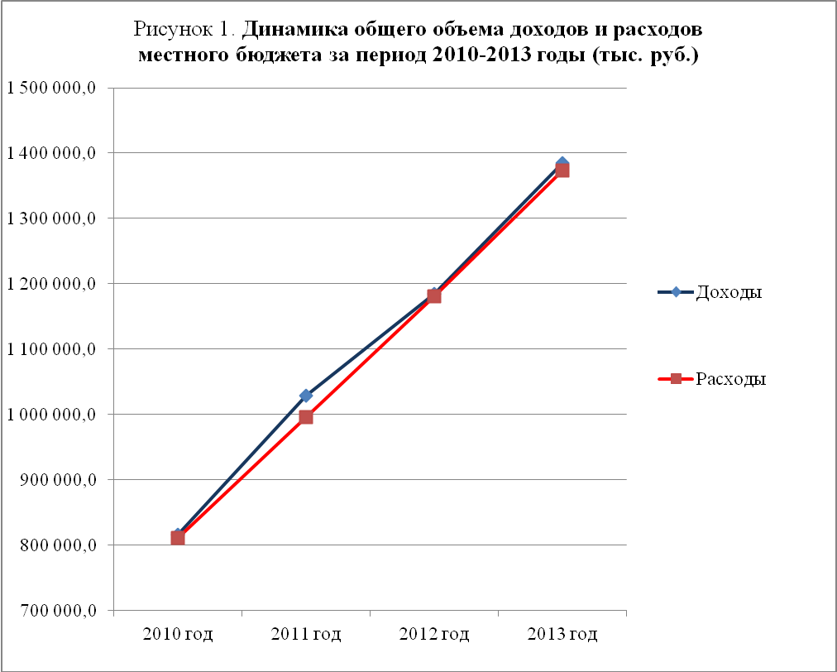

Структура и динамика доходов бюджета муниципального образования «Колпашевский район» за период 2010-2013 годы отражена в приложении № 1 к настоящему Заключению.
Динамика доходов по видам налоговых и неналоговых доходов, безвозмездных поступлений представлена на рисунках 2 и 3 соответственно.

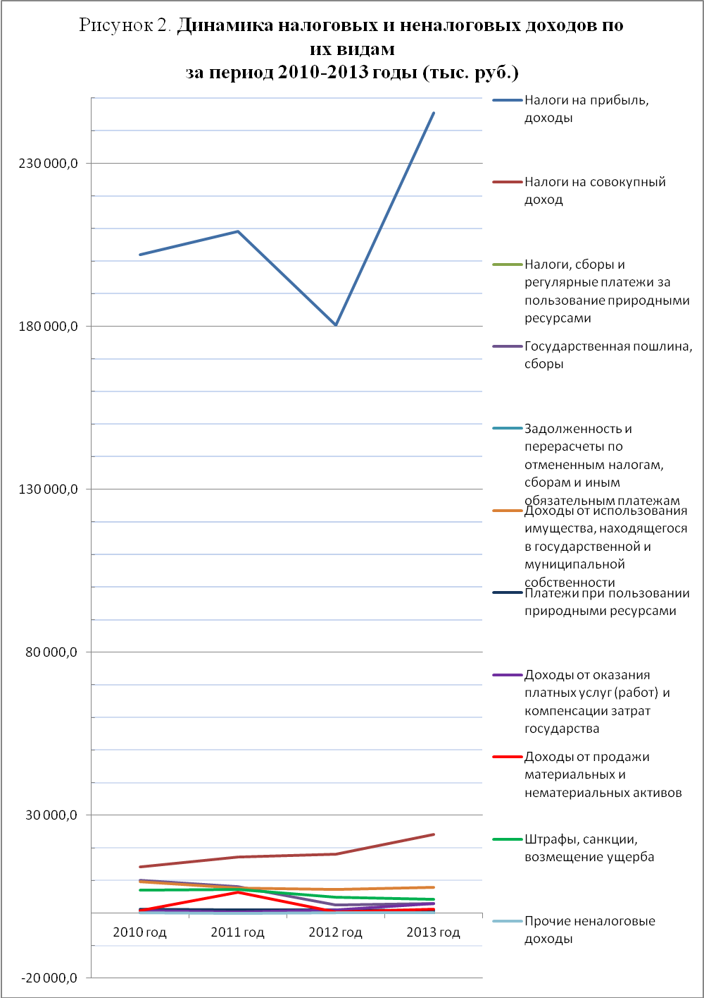
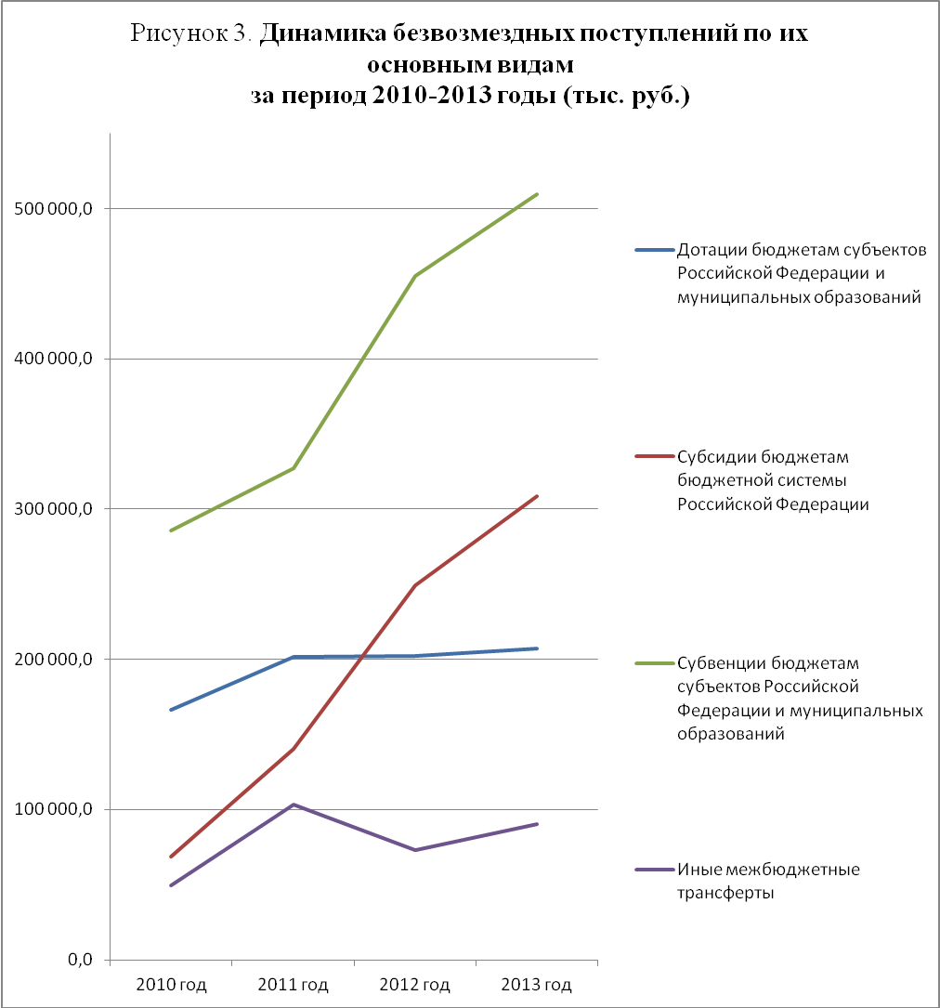

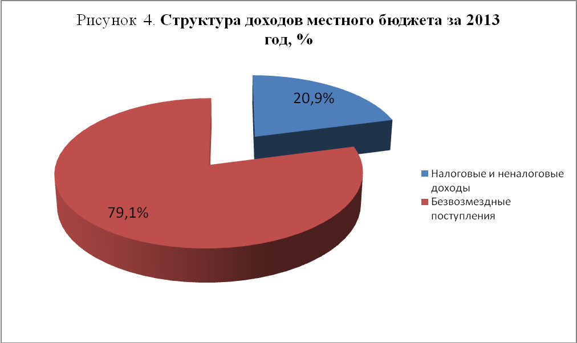

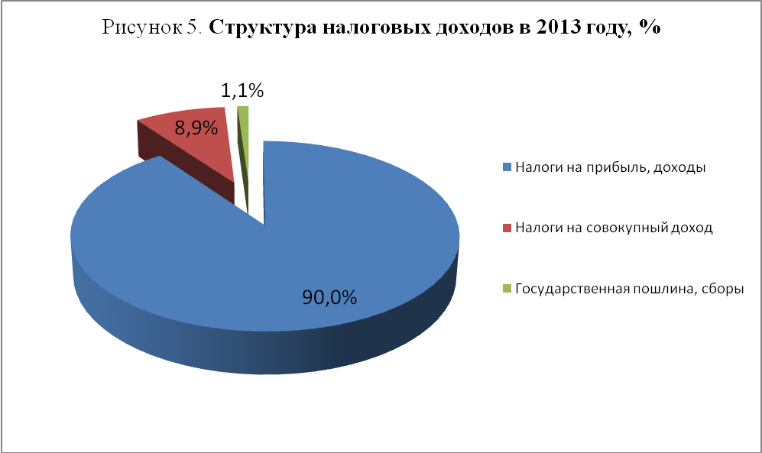

Основным доходным источником среди неналоговых доходов остаются доходы от использования имущества, находящегося в государственной и муниципальной собственности, исполнение по которым за 2013 год составило 106,8% (превышение плановых назначений составляет 495 тыс. 400 руб.). Причины превышения плана по данным доходам отражены в Пояснительной записке к отчету об исполнении бюджета.
В структуре неналоговых доходов местного бюджета на 2013 год на доходы от использования имущества приходится 45,9% (рисунок 6), в общем объеме налоговых и неналоговых доходов доля составляет 2,7%.
Поступления по доходам от использования имущества, находящегося в государственной и муниципальной собственности исполнены в 2013 году с превышением отчетного 2012 года на 7,9% или на 573 тыс. руб. (приложение № 1), темп роста к 2010 году составил 80,9% (уменьшение на 1 млн. 835 тыс. 300 руб.).

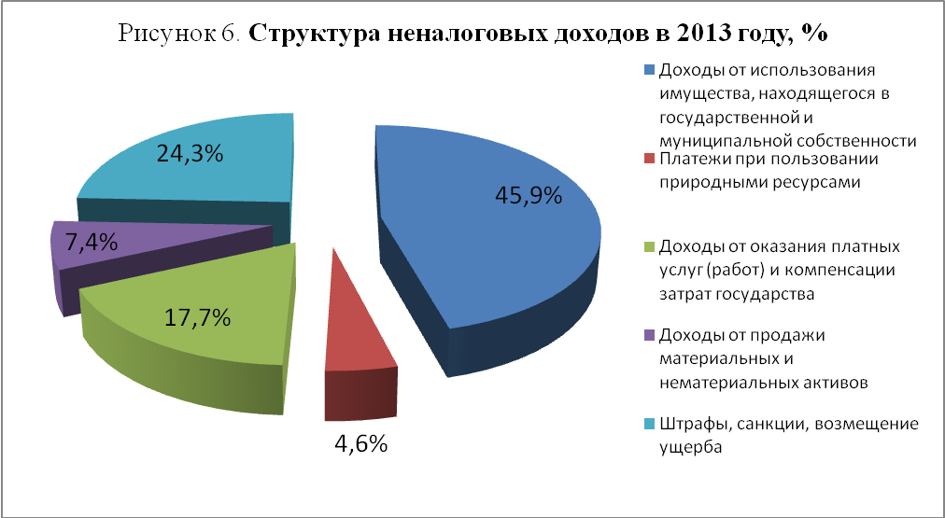
Доля безвозмездных поступлений в общем объеме доходов местного бюджета неуклонно увеличивалась в период 2010-2012 годы (в 2010 году доля составляла 70%, в 2011 году 75%, в 2012 году 81,8%), при этом, соответственно снижалась доля доходов, приходящихся на налоговые и неналоговые поступления (в 2010 году доля составляла 30%, в 2011 году 25%, в 2012 году 18,2%). В 2013 году доля безвозмездных поступлений снизилась по сравнению с 2012 годом на 2,7 процентных пункта, соответственно доля, приходящаяся на налоговые и неналоговые доходы увеличилась на 2,7 процентных пункта, при этом в абсолютном выражении безвозмездные поступления увеличились в 2013 году по сравнению с 2012 годом на 115 млн. 962 тыс. 200 руб., но также произошло увеличение налоговых и неналоговых доходов на 74 млн. 503 тыс. 500 руб. (рисунок 7).

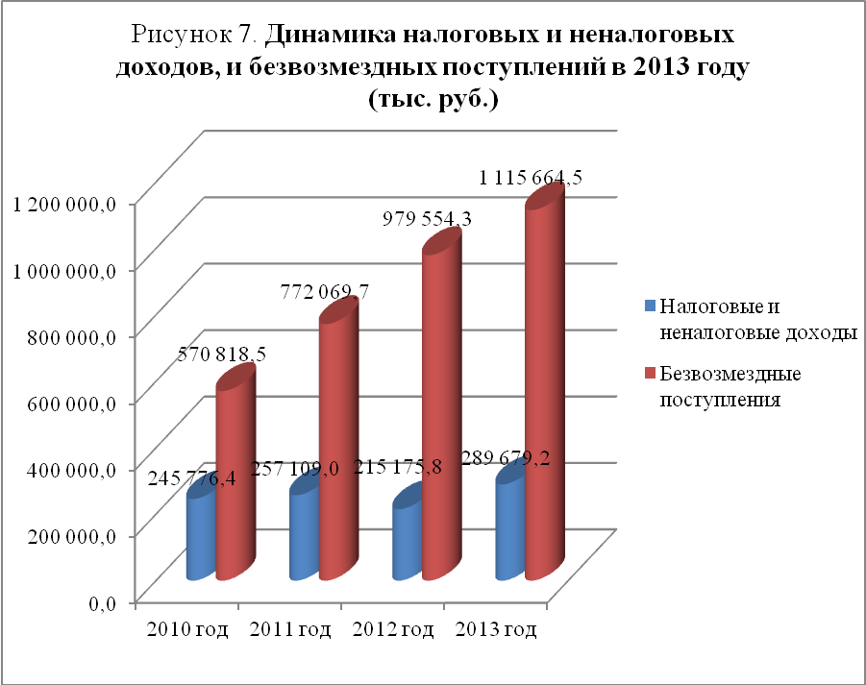

В структуре безвозмездных поступлений в 2013 году наибольший удельный вес занимают субвенции бюджету муниципального образования – 45,5% (рисунок 8), темп роста которых в 2013 году к 2012 году составил 112% (увеличение на 54 млн. 643 тыс. 100 руб.), по сравнению с 2010 годом субвенций поступило в 2013 году больше на 78,2% или на 223 млн. 505 тыс. 900 руб. (приложение № 1).

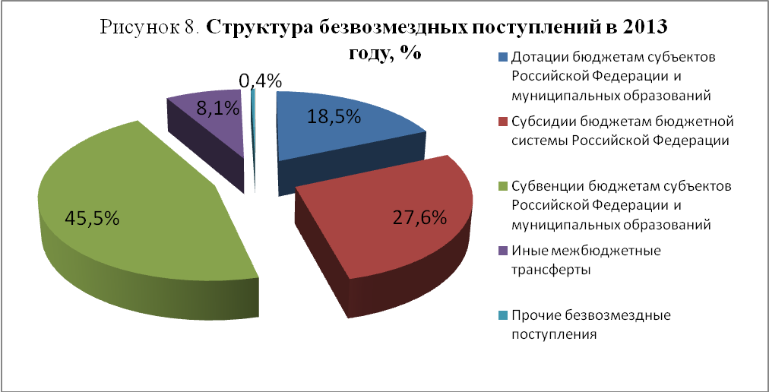

Расходы местного бюджета.
Структура и динамика расходов бюджета муниципального «Колпашевский район» за период 2010-2013 годы представлена в приложении № 2 к настоящему Заключению.
По итогам исполнения местного бюджета сложилась следующая структура расходов (рисунки 9, 10):
Бюджет муниципального образования сохраняет свою социальную направленность, так совокупная доля расходов бюджета на образование, культуру, здравоохранение, социальную политику, физическую культуру и спорт в общем объеме расходов бюджета 2013 года составила 66,8% или 916 млн. 803 тыс. 400 руб. из 1 млрд. 373 млн. 179 тыс. 600 руб. (в 2012 году доля составляла 65%, в 2011 году 67% и в 2010 году 69,2%).
В сравнении с 2012 годом расходы социального характера возросли в 2013 году на 149 млн. 244 тыс. 200 руб. (или на 19,4%), к 2010 году расходы возросли на 355 млн. 879 тыс. 500 руб. (или на 63,4%).
В период 2010-2013 годы стабильную динамику роста показывают расходы на образование и общегосударственные расходы (рисунок 11).
Темп роста расходов на образование в 2013 году к расходам 2012 года составил 120,8% (увеличение в абсолютном значении составило 125 млн. 794 тыс. 400 руб.), в сравнении с 2010 годом расходы на образование увеличились на 71,5% (или на 304 млн. 854 тыс. 500 руб.).
Рост расходов на социальную сферу, в том числе на образование связан с реализацией соответствующих мероприятий в области государственной социальной политики на территории Российской Федерации.

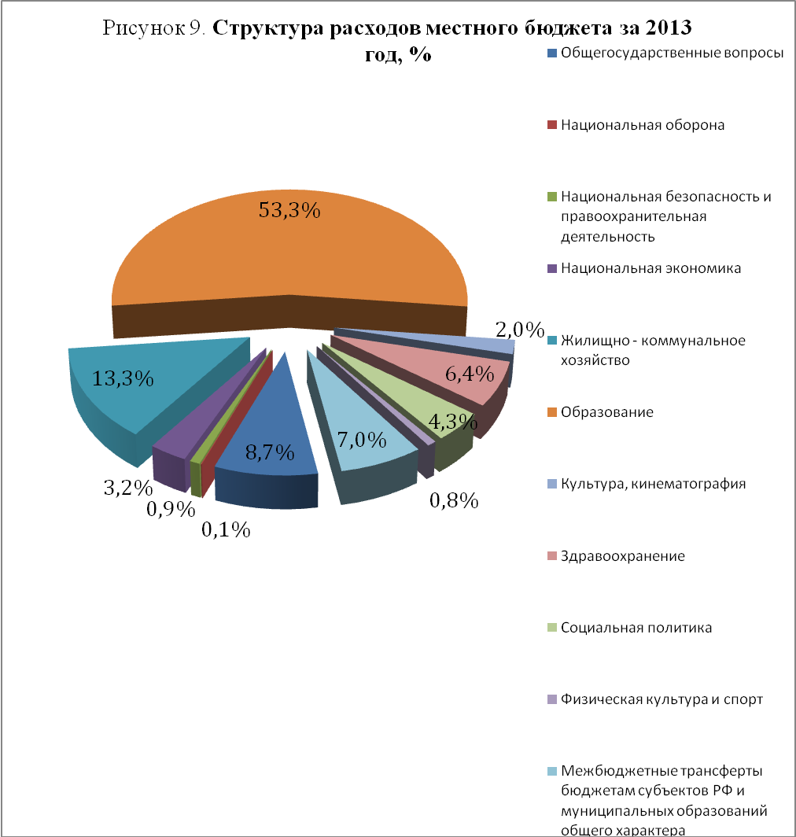
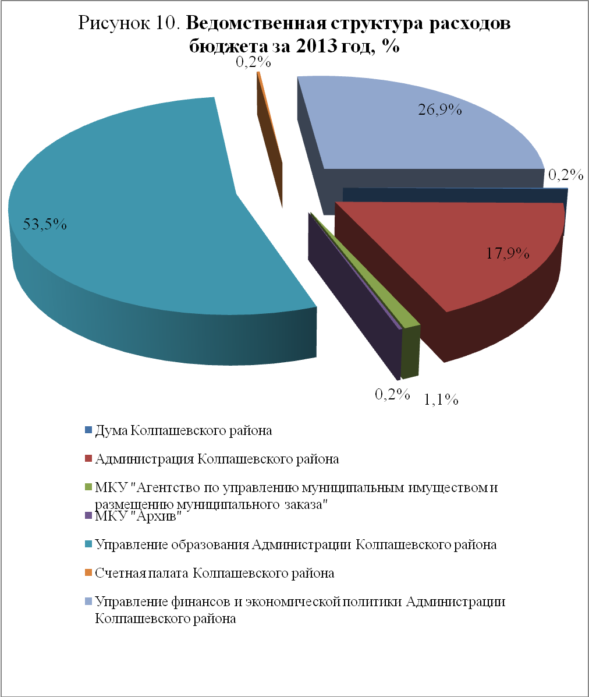

Значительное снижение расходов по итогам исполнения местного бюджета на 2013 год в сравнении с 2012 годом наблюдается по расходам на национальную экономику (включающие расходы на сельское хозяйство, водное хозяйство, транспорт, дорожное хозяйство), снижение составило 53,3% (или 50 млн. 359 тыс. 400 руб.), при этом, следует отметить, что по отношению к 2010 году расходы на национальную экономику увеличились в 2013 году на 705% (или на 38 млн. 626 тыс. 800 руб.).

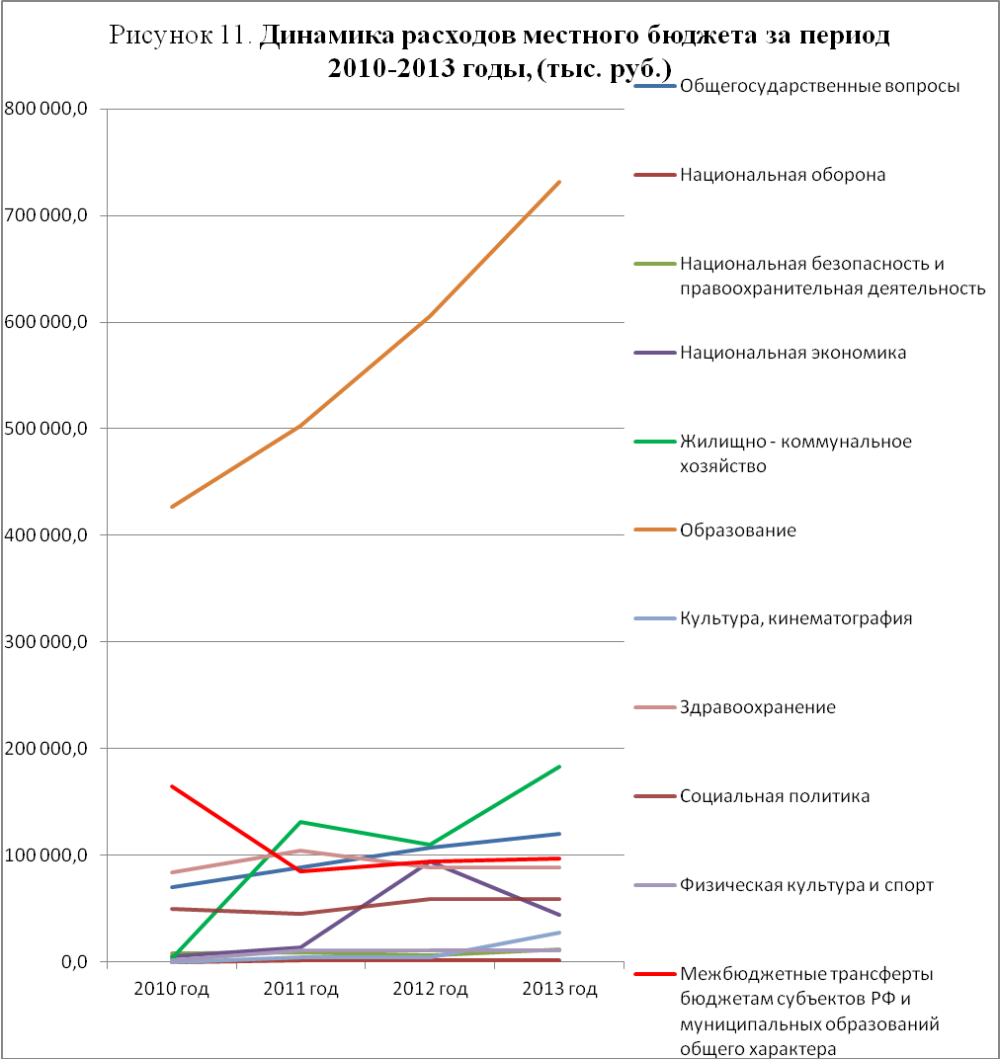

3.2. Анализ исполнения местного бюджета за 2013 год

Рассматривая уровень исполнения местного бюджета по доходам за период 2010-2013 годы, можно сделать вывод о достижении наибольшего уровня исполнения в отчетном 2013 году, как в целом по общему объему, так и по основным видам доходов (таблица № 3), уровень исполнения доходов в 2013 году превышает исполнение за 2012 год на 1,2 процентных пункта.
Таблица № 3 (%)
Динамика уровня исполнения местного бюджета по доходам
за период 2010-2013 годы

Наименование показателя | Исполнение, % |  |  |  | Отклонение 2013/2012
Наименование показателя | 2010 год | 2011 год | 2012 год | 2013 год | Отклонение 2013/2012
Налоговые доходы | 101,8 | 101,0 | 100,8 | 104,0 | 3,2
Неналоговые доходы | 107,2 | 94,2 | 105,5 | 109,7 | 4,2
Безвозмездные поступления | 98,6 | 99,3 | 98,9 | 99,5 | 0,6
Всего доходов | 99,6 | 99,5 | 99,3 | 100,5 | 1,2

Уровень исполнения расходной части местного бюджета в 2013 году составил 96,7%, что превышает уровень исполнения 2012 и 2011 годов на 1%, при этом по сравнению с 2010 годом уровень исполнения снизился на 1,9% (таблица № 4)
Таблица № 4 (%)
Динамика уровня исполнения местного бюджета по расходам
за период 2010-2013 годы

Наименование показателя | Исполнение, % |  |  |  | Отклонение 2013/2012
Наименование показателя | 2010 год | 2011 год | 2012 год | 2013 год | Отклонение 2013/2012
Дума Колпашевского района | 98,6 | 99,4 | 99,1 | 100,0 | 0,9
Администрация Колпашевского района | 97,0 | 95,3 | 92,4 | 93,9 | 1,5
МКУ «Агентство» | 100,0 | 100,0 | 100,0 | 100,0 | 0,0
МКУ «Архив» | 100,0 | 100,0 | 99,7 | 99,8 | 0,1
Управление образования | 99,4 | 97,1 | 99,6 | 99,2 | 0,4
Счетная палата | - | - | 100,0 | 100,0 | 0,0
УФЭП | 97,6 | 92,5 | 90,6 | 93,5 | 2,9
Всего расходов | 98,6 | 95,7 | 95,7 | 96,7 | 1,0

Из таблицы № 4 видно, что исполнение расходов в размере 100% плановых назначений достигнуто в 2013 году по следующим главным распорядителям бюджетных средств: Дума Колпашевского района (при этом уровень исполнения по сравнению с 2012 годом увеличился на 0,9%), МКУ «Агентство» (наблюдается неизменный уровень исполнения в размере 100%), Счетная палата.
Близки к 100%-ому исполнению расходов: МКУ «Архив» (99,8%), Управление образования (99,2%). По Управлению образования размер неисполненных бюджетных назначений по расходам составил 5 млн. 734 тыс. 900 руб. (из плановых назначений в сумме 740 млн. 056 тыс. руб.).
Наименьшее исполнение бюджетных назначений по расходам наблюдается по УФЭП (93,5%) и Администрации Колпашевского района (93,9%).
По УФЭП размер неисполненных бюджетных назначений по расходам составил 25 млн. 852 тыс. 100 руб. (из плановых назначений в сумме 394 млн. 901 тыс. 700 руб.), при этом уровень исполнения в 2013 году превысил исполнение 2012 года на 2,9 процентных пункта.
В разрезе направлений расходования бюджетных средств (разделов, подразделов бюджетной классификации) уровень исполнения бюджетных назначений по расходам за период 2010-2013 годы по УФЭП выглядит следующим образом (таблица № 5):
Таблица № 5 (%)
Динамика уровня исполнения расходов по УФЭП за период 2010-2013 годы

Наименование разделов, подразделов | Раздел, подраздел | 2010 год | 2011 год | 2012 год | 2013 год | Отклоне-ние 2013/2012
Общегосударственные вопросы | 0100 | 95,1 | 92,4 | 95,9 | 99,6 | 3,7
Функционирование Правительства Российской Федерации, высших исполнительных органов государственной власти субъектов Российской Федерации, местных администраций | 0104 | - | 100,0 | 100,0 | 100,0 | 0,0
Обеспечение деятельности финансовых, налоговых и таможенных органов и органов финансового (финансово-бюджетного) надзора | 0106 | 100,0 | 99,9 | 99,7 | 99,7 | 0,0
Обеспечение проведения выборов и референдумов | 0107 | - | 100,0 | 100,0 | - | -
Другие общегосударственные вопросы | 0113 | 94,4 | 84,1 | 97,0 | 99,6 | 2,6
Национальная оборона | 0200 | - | 100,0 | 100,0 | 100,0 | 0,0
Мобилизационная и вневойсковая подготовка | 0203 | - | 100,0 | 100,0 | 100,0 | 0,0
Национальная безопасность и правоохранительная деятельность | 0300 | - | - | 45,8 | 66,6 | 20,8
Защита населения и территории от чрезвычайных ситуаций природного и техногенного характера, гражданская оборона | 0309 | - | - | 45,8 | 61,6 | 15,8
Другие вопросы в области национальной безопасности и правоохранительной деятельности | 0314 | - | - | - | 100,0 | -
Национальная экономика | 0400 | - | 90,1 | 24,5 | 99,8 | 75,3
Дорожное хозяйство (дорожные фонды) | 0409 | - | - | 48,7 | 99,8 | 51,1
Другие вопросы в области национальной экономики | 0412 | - | 90,1 | 16,6 | 100,0 | 83,4
Жилищно - коммунальное хозяйство | 0500 | - | 86,1 | 91,5 | 88,8 | -2,7
Жилищное хозяйство | 0501 | - | 97,9 | 100,0 | 100,0 | 0,0
Коммунальное хозяйство | 0502 | - | 79,5 | 90,3 | 86,4 | -3,9
Благоустройство | 0503 | - | 97,2 | 100,0 | 74,2 | -25,8
Культура, кинематография | 0800 | - | 100,0 | 99,9 | 97,7 | -2,2
Культура | 0801 | - | 100,0 | 99,9 | 98,2 | -1,7
Другие вопросы в области культуры, кинематографии | 0804 | - | - | - | 73,2 | -
Социальная политика | 1000 | - | 100,0 | 100,0 | - | -
Социальное обеспечение населения | 1003 | - | 100,0 | 100,0 | - | -
Физическая культура и спорт | 1100 | - | 94,7 | 100,0 | 99,0 | -1,0
Физическая культура | 1101 | - | - | 100,0 | 99,0 | -1,0
Массовый спорт | 1102 | - | - | 100,0 | 100,0 | 0,0
Межбюджетные трансферты общего характера бюджетам субъектов Российской Федерации и муниципальных образований | 1400 | 98,0 | 100,0 | 100,0 | 100,0 | 0,0
Дотации на выравнивание бюджетной обеспеченности субъектов Российской Федерации и муниципальных образований | 1401 | 100,0 | 100,0 | 100,0 | 100,0 | 0,0
Субсидии бюджетам субъектов Российской Федерации и муниципальных образований (межбюджетные субсидии) | 1402 | 100,0 | 100,0 | - | - | -
Прочие межбюджетные трансферты общего характера | 1403 | 99,6 | 100,0 | 100,0 | 100,0 | 0,0
Иные межбюджетные трансферты | 1404 | 96,2 | - | - | - | -
ВСЕГО РАСХОДОВ: |  | 97,6 | 92,5 | 90,6 | 93,5 | 2,9

По Администрации Колпашевского района размер неисполненных бюджетных назначений по расходам составил 15 млн. 891 тыс. руб. (из плановых назначений в сумме 261 млн. 741 тыс. 200 руб.), при этом уровень исполнения в 2013 году превысил исполнение 2012 года на 1,5 процентных пункта.
В разрезе направлений расходования бюджетных средств (разделов, подразделов бюджетной классификации) динамика уровня исполнения бюджетных назначений по расходам за период 2010-2013 годы по Администрации Колпашевского района выглядит следующим образом (таблица № 6):
Таблица № 6 (%)
Динамика уровня исполнения расходов по Администрации Колпашевского района за период 2010-2013 годы

Наименование разделов, подразделов | Раздел, подраздел | 2010 год | 2011 год | 2012 год | 2013 год | Отклонение 2013/2012
Общегосударственные вопросы | 0100 | 98,9 | 98,5 | 99,2 | 99,2 | 0,0
Функционирование высшего должностного лица субъекта Российской Федерации и муниципального образования | 0102 | 100,0 | 98,1 | 100,0 | 100,0 | 0,0
Функционирование Правительства Российской Федерации, высших исполнительных органов государственной власти субъектов Российской Федерации, местных администраций | 0104 | 99,0 | 98,5 | 99,2 | 99,0 | -0,2
Судебная система | 0105 | 3,4 | 13,0 | 86,4 | 100,0 | 13,6
Обеспечение проведения выборов и референдумов | 0107 | 99,0 | - | 95,2 | 100,0 | 4,8
Другие общегосударственные вопросы | 0113 | 98,0 | 98,5 | 99,1 | 99,8 | 0,7
Национальная безопасность и правоохранительная деятельность | 0300 | 85,4 | 96,1 | 98,2 | 100,0 | 1,8
Защита населения и территории от чрезвычайных ситуаций природного и техногенного характера, гражданская оборона | 0309 | 85,4 | 96,3 | 98,2 | 100,0 | 1,8
Другие вопросы в области национальной безопасности и правоохранительной деятельности | 0314 | - | 92,0 | - | - | -
Национальная экономика | 0400 | 79,1 | 75,0 | 92,8 | 76,9 | -15,9
Сельское хозяйство и рыболовство | 0405 | 99,1 | 99,2 | 99,5 | 80,6 | -18,9
Водное хозяйство | 0406 | 100,0 | 100,0 | 100,0 | 42,2 | -57,8
Транспорт | 0408 | 100,0 | 100,0 | 99,5 | 100,0 | 0,5
Дорожное хозяйство (дорожные фонды) | 0409 | 94,3 | 100,0 | 92,0 | 65,9 | -26,1
Другие вопросы в области национальной экономики | 0412 | 46,9 | 54,6 | 97,0 | 100,0 | 3,0
Жилищно - коммунальное хозяйство | 0500 | 100,0 | 99,9 | 99,5 | 100,0 | 0,5
Жилищное хозяйство | 0501 | - | - | 98,5 | - | -
Коммунальное хозяйство | 0502 | 100,0 | 100,0 | - | 100,0 | -
Благоустройство | 0503 | 100,0 | 99,6 | 99,5 | 100,0 | 0,5
Образование | 0700 | 100,0 | 99,9 | 89,6 | 100,0 | 10,4
Молодежная политика и оздоровление детей | 0707 | 100,0 | 99,9 | 89,6 | 100,0 | 10,4
Культура, кинематография | 0800 | - | 66,0 | 80,5 | 82,2 | 1,7
Культура | 0801 | - | 66,0 | 80,5 | 82,2 | 1,7
Здравоохранение | 0900 | - | 98,8 | 88,1 | 92,0 | 3,9
Стационарная медицинская помощь | 0901 | - | - | 65,1 | 97,7 | 32,6
Амбулаторная помощь | 0902 | - | 98,5 | 100,0 | 87,5 | -12,5
Медицинская помощь в дневных стационарах всех типов | 0903 | - | 99,4 | 100,0 | 73,9 | -26,1
Скорая медицинская помощь | 0904 | - | 98,4 | 100,0 | 87,8 | -12,2
Социальная политика | 1000 | 99,3 | 89,1 | 92,4 | 93,6 | 1,2
Социальное обеспечение населения | 1003 | 99,4 | 57,5 | 91,4 | 91,4 | 0,0
Охрана семьи и детства | 1004 | 99,1 | 94,7 | 92,5 | 93,8 | 1,3
Физическая культура и спорт | 1100 | 100,0 | 85,8 | 93,3 | 97,8 | 4,5
Физическая культура | 1101 | 100,0 | 99,3 | 98,7 | - | -
Массовый спорт | 1102 | - | 67,6 | 87,2 | 97,8 | 10,6
ВСЕГО РАСХОДОВ: |  | 97,0 | 95,3 | 92,4 | 93,9 | 1,5

Уровень исполнения расходов по главному распорядителю бюджетных средств – Администрации Колпашевского района в размере 100% достигнут в 2013 году по следующим направлениям расходов: функционирование высшего должностного лица муниципального образования (при этом динамика остается неизменной), судебная система, обеспечение проведения выборов, коммунальное хозяйство, благоустройство, молодежная политика и оздоровление детей.
Близко к 100% достигнут уровень исполнения по следующим направлениям расходования бюджетных средств: функционирование местных администраций (99%, при этом динамика остается практически неизменной), другие общегосударственные вопросы (99,8%), стационарная медицинская помощь (97,7%), массовый спорт (97,8%).
Низкий уровень исполнения расходов сложился по следующим направлениям: водное хозяйство (42,2%, при этом уровень исполнения по 2013 году в сравнении с 2012 годом снизился на 57,8 процентных пункта), дорожное хозяйство (65,9%, при этом уровень исполнения по 2013 году в сравнении с 2012 годом снизился на 26,1 процентных пункта), медицинская помощь в дневных стационарах (73,9%, при этом уровень исполнения по 2013 году в сравнении с 2012 годом снизился на 26,1 процентных пункта).
Учитывая социальную значимость сложившихся проблем в вышеуказанных направлениях деятельности (прежде всего в области дорожного хозяйства) низкий уровень исполнения расходов с учетом его снижения по сравнению с предыдущим финансовым годом не способствует повышению эффективности деятельности органов местного самоуправления.
Неуклонная динамика роста уровня исполнения наблюдается по следующим направлениям расходов: судебная система (в 2013 году уровень исполнения превысил уровень 2010 года на 96,6%, 2011 года - на 87%, 2012 года - на 13,6%), национальная безопасность (расходы на защиту населения и территории от ЧС природного и техногенного характера) (в 2013 году уровень исполнения превысил уровень 2010 года на 14,6%, 2011 года - на 3,9%, 2012 года - на 1,8%), с 2011 года наблюдается динамика роста уровня исполнения расходов на физическую культуру и спорт (в 2013 году уровень исполнения превысил уровень 2011 года на 12%, 2012 года - на 4,5%).
Причины неисполнения статей расходной части местного бюджета отражены в Пояснительной записке к годовому отчету.
Следует отметить, что в Пояснительной записке к отчету об исполнении бюджета отсутствует пояснения по неисполнению годовых бюджетных назначений по следующим расходам:
- расходы на ремонт муниципальных объектов социальной сферы, закрепленных на праве оперативного управления за муниципальными учреждениями здравоохранения, за счет средств местного бюджета при плановом объеме расходов на 2013 год в сумме 8 млн. 021 тыс. 900 руб., исполнение составило 7 млн. 828 тыс. 700 руб. Неисполнение плана в сумме 193,2 тыс. рублей (главный распорядитель – Администрация Колпашевского района);
- остатки 2012 года по межбюджетным трансфертам по судебному решению по обеспечению жилыми помещениями детей - сирот и детей, оставшихся без попечения родителей, а также лиц из их числа, не имеющих закрепленного жилого помещения, при плановом объеме расходов на 2013 год в сумме 8 млн. 031 тыс. 500 руб., исполнение составило 7 млн. 239 тыс. 900 руб. Неисполнение плана в сумме 791,6 тыс. рублей (главный распорядитель – Администрация Колпашевского района);
- прочие мероприятия по благоустройству городских округов и поселений при плановом объеме расходов на 2013 год в сумме 3 млн. 228 тыс. 100 руб., исполнение составило 2 млн. 086 тыс. 500 руб. Неисполнение плана в сумме 1 млн. 141 тыс. 600 руб. (главный распорядитель – УФЭП).
Таким образом, не в полной мере реализуется принцип бюджетной системы «Принцип прозрачности (открытости)», установленный статьей 36 Бюджетного кодекса Российской Федерации.
Исходя из вышеизложенного, Счетная палата рекомендует отразить причины неисполнения по указанным выше расходам в Пояснительной записке к годовому отчету.

Счетная палата Колпашевского района отмечает, что проект решения подлежит рассмотрению и утверждению Думой Колпашевского района как содержащий достоверную информацию, соответствующий бюджетному законодательству РФ, с учетом выполнения отмеченных в настоящем Заключении рекомендаций и устранения выявленных недостатков.

Председатель __________________ А.В.Муратов_

